Малахова Варвара Николаевна
ГБОУ Школа № 1474
Учитель-дефектолог

Развитие связной речи дошкольников (использование схем и опорных картинок)

По самостоятельному рассказу ребенка можно оценить уровень его речевого развития. В связной речи проявляются логика суждений, богатство представлений, инициативность, творчество и др. качества личности.
Являясь наиболее сложной формой речевой деятельности, связная речь вбирает в себя все достижения ребенка в общем развитии, овладении родным языком, культурой общения и пр.
Значение развития связной речи многообразно. Во-первых, качество связной речи определяет готовность ребенка к школе. Кроме того, от уровня развития связной речи зависит успеваемость будущего ученика: его ответы у доски, рассуждения по поводу содержания урока, составление изложений и сочинений. И наконец, без умения четко формулировать мысли, образно и логично рассказывать о своих переживаниях, действиях, планах и пр. невозможно полноценное общение, творчество, самопознание и саморазвитии личности.
Связная речь – это цепь логически сочетающихся предложений, содержащих законченную мысль. Рассказ может быть повествовательным (отображение событий в динамике), описательным (характеристика предмета, явления), объяснительным (какой предмет, что с ним делать, почему); также есть рассказы-рассуждения и творческие рассказы.

Составление рассказов по символам
Символические изображения предметов, объектов и действий с ними могут быть представлены в различных видах: зрительные символы, жестовые символы, заменители предметов.
Использование символов при обучении позволяет лучше фиксировать главное.
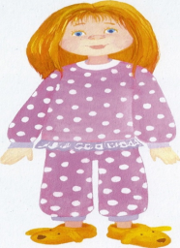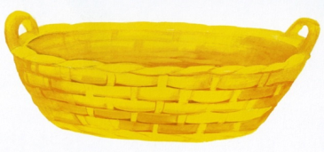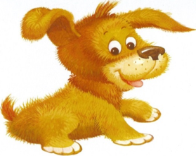
Например: Маша проснулась рано утром и на цыпочках, чтобы никого не разбудить, пробралась в гостиную. Нарядная, пахнущая смолой елка стояла посередине комнаты. Под ее развесистыми лапами прятались подарки. Вдруг большая плетеная корзина покачнулась и упала на бок. Из нее выкатился маленький смешной щенок. «Вот так чудеса, - подумала Маша, - я давно мечтала о таком!»

Сказки с пуговицами
Предложить ребенку взять самые разные пуговицы, наперсток, катушки с разноцветными нитками, пряжки и другие предметы. Распределить роли в сказках «Три поросенка», «Лиса, Заяц и Петух», «Колобок» и т.д. Попросить ребенка объяснить почему выбрал именно такое символическое изображение для каждого героя. Показать и рассказать известную сказку.

II. Пантомима
После показа взрослым действий, совершаемых людьми различных профессий (жестовый символ), предложить детям отгадать профессию и рассказать о ней (где работает человек, что необходимо для работы, для чего нужна эта профессия).
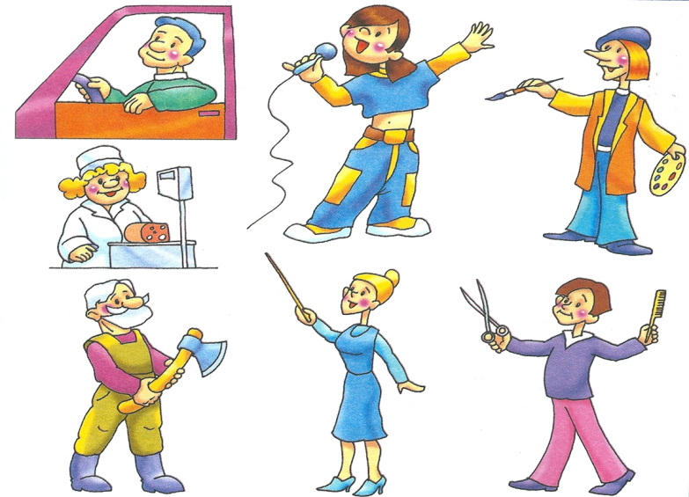

III. Пиктограммы
Внимательно рассмотреть простые рисунки (пиктограммы). Показать рисунок, на котором изображены: лес, сад, лето, зима, радость, грусть, девочка, море. Подробно объяснить свой выбор.

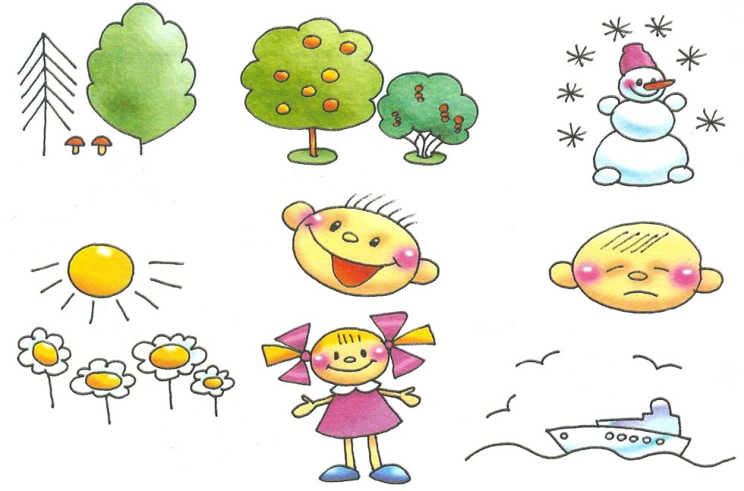

Составление рассказов по схемам
тема: Моя любимая игрушка
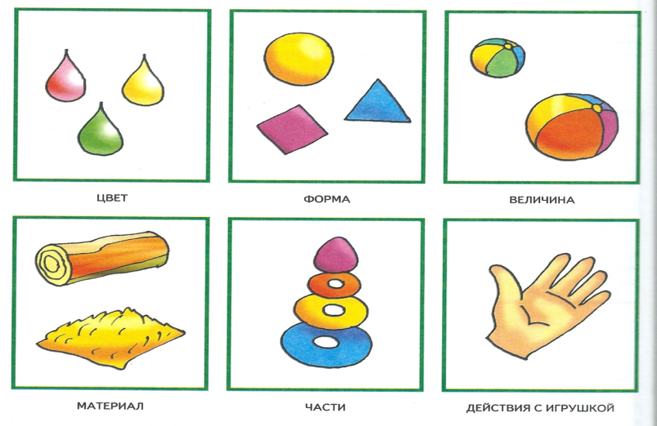

тема: Фрукты
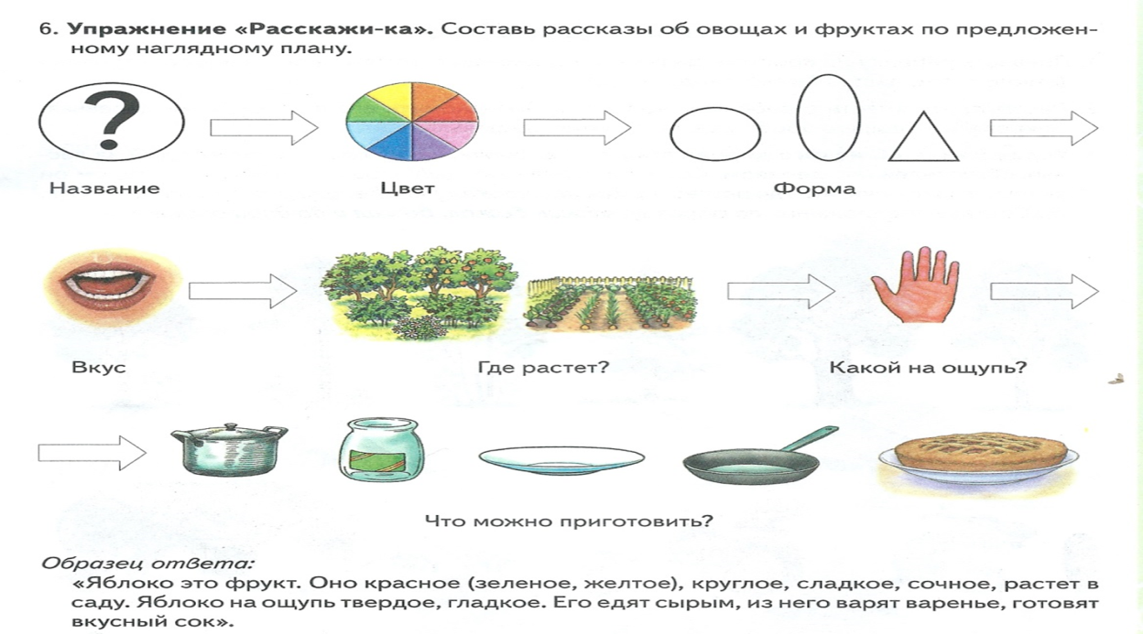

тема: Времена года
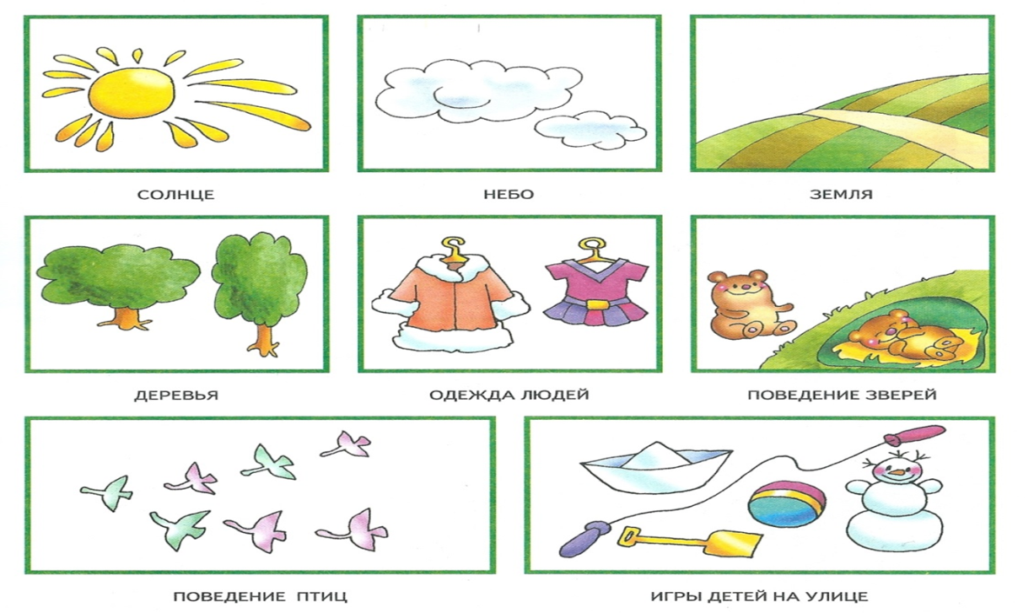

Рассказы-сравнения
Предложить ребенку самому составить рассказ-сравнение пары животных по плану.
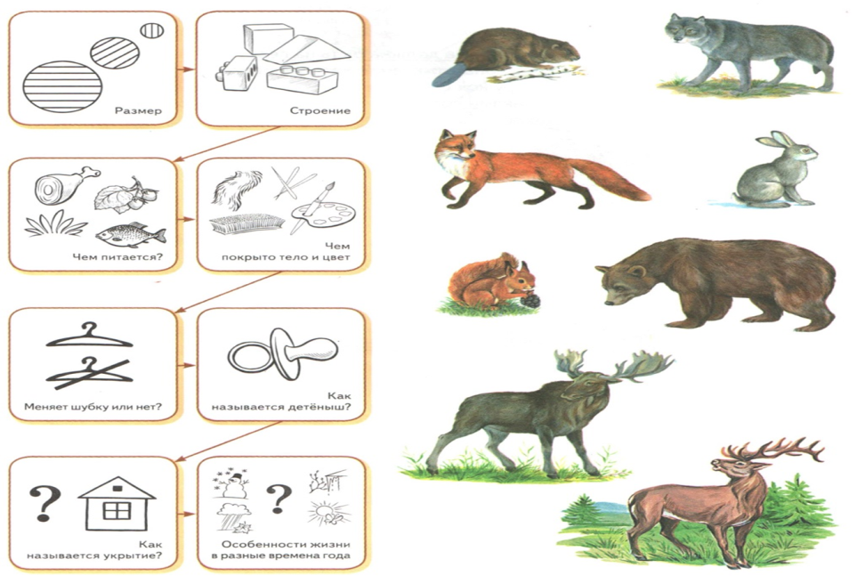

Отгадывание загадок по схемам
Предложить ребенку по карточкам «прочитать» загадки. Например: у этой птицы длинная шея, как у лебедя; лапы с перепонками, как у пингвина; она несет яйца, как и курица.

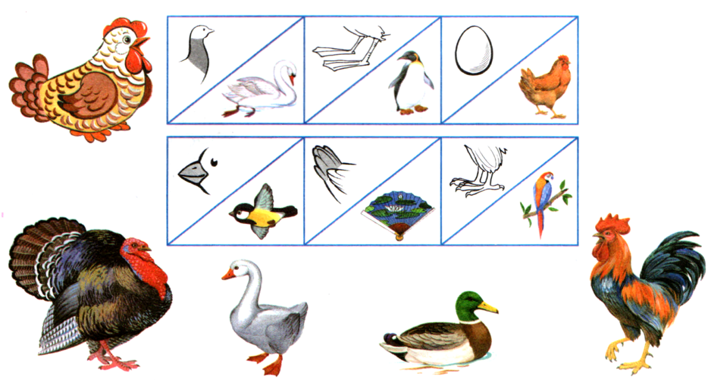

По карточкам-подсказкам предложить ребенку составить и нарисовать в пустых квадратиках загадки про ягоды.
Например: этот предмет зеленый, как лягушка, овальный, как …, кислый, как…
(отгадка: крыжовник)
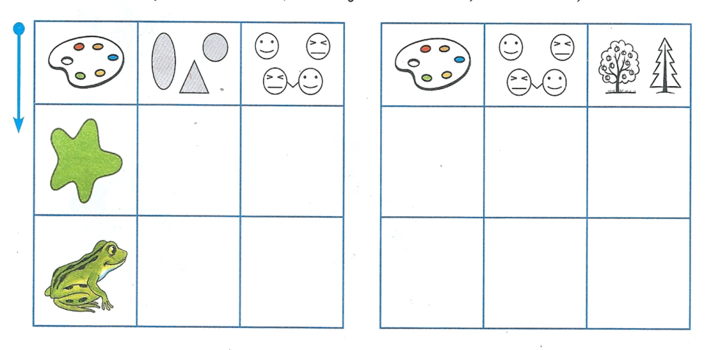

План комнаты
Выбрать тот план, который соответствует рисунку комнаты. Описать обстановку комнаты и всех предметов в ней.

